

**國家發展委員會 新聞稿**

發布日期：105年11月10日

聯 絡 人：吳明蕙、利秀蘭

聯絡電話：2316-5851、5852

**Ifo世界經濟調查：第4季全球經濟氣候指數反轉回升**

德國Ifo經濟研究院今日發布第4季全球經濟氣候指數[1]（World Economic Climate）為90.5，較上季增加4.5點，表現與今年第2季相同；其中，受訪專家對當前經濟現況評價續與上季相同，對6個月後經濟預期則較上季明顯改善，顯示全球經濟回到溫和成長的軌道。另，Ifo指出，中國大陸經濟成長進一步走緩、歐盟之英國脫歐、移民等議題，以及川普當選美國總統等，將是影響全球經濟的主要風險。就主要區域而言，北美、歐洲、亞洲地區氣候指數皆回升。臺灣方面，受訪專家持續看「壞」當前整體經濟，惟整體經濟之初步得分高於上季調查結果，且預期6個月後整體經濟可望「轉好」。

**一、主要地區經濟氣候指數均回升**

根據德國Ifo經濟研究院今（2016）年第4季對全球113個國家、1,071位專家進行的世界經濟調查（World Economic Survey, WES）顯示，全球經濟氣候指數90.5，較上季86.0增加4.5點，回升至今年第2季水準，惟仍低於長期趨勢（96.0）；其中，對當前經濟現況評價指數86.0，續與上季相同，但對6個月後經濟預期指數94.7，較上季明顯增加8.7點，表現與今年第2季相同（詳見表1、圖1、圖2）。此外，Ifo指出，中國大陸經濟成長進一步走緩、歐盟之英國脫歐、移民等議題，以及川普當選美國總統等，將是影響全球經濟的主要風險。

主要區域方面（詳見表2），北美地區經濟氣候指數97.1，較上季增加5.9點，主因受訪專家對6個月後經濟預期較上季增加所致；歐洲地區經濟氣候指數在連續5季下跌後首度回升，較上季增加5.8點至106.8，主要亦因受訪專家對6個月後經濟預期較上季大幅上升所致；亞洲地區經濟氣候指數則較上季增加7.0點至78.1，其中受訪專家對當前經濟現況、6個月後經濟預期皆較上季增加。

在利率方面，受訪專家預期6個月後，全球平均長、短期利率可能上升，特別是美國；匯率方面，則預期6個月後，美元將持續升值。

**二、持續看「壞」臺灣當前整體經濟，惟6個月後可望「轉好」**

本季臺灣調查結果（詳見圖3、圖4）方面，受訪專家看「壞」當前整體經濟、資本支出及民間消費表現，惟認為6個月後整體經濟可望「轉好」，資本支出、民間消費則「持平」；其中，對目前與6個月後之整體經濟、資本支出的初步得分皆高於上季調查結果。另，受訪專家預期6個月後，進、出口均可望轉好，物價上漲率可能上升，美元相對新臺幣升值，長、短期利率均可能調升，股價水準則預期下滑。

表1 全球經濟氣候指數 2005=100

|  |  |  |  |  |  |  |  |  |  |
| --- | --- | --- | --- | --- | --- | --- | --- | --- | --- |
|  | 2014年第4季 | 2015年第1季 | 2015年第2季 | 2015年第3季 | 2015年第4季 | 2016年第1季 | 2016年第2季 | 2016年第3季 | 2016年第4季 |
| 氣候指數 | 95.0 | 95.9 | 99.5 | 95.9 | 89.6 | 87.8 | 90.5 | 86.0 | 90.5 |
| 當前判斷 | 91.6 | 91.6 | 95.3 | 87.9 | 86.0 | 87.9 | 86.0 | 86.0 | 86.0 |
| 未來預期 | 98.2 | 100.0 | 103.5 | 103.5 | 93.0 | 87.7 | 94.7 | 86.0 | 94.7 |

資料來源：Ifo World Economic Survey (WES) of the 4th quarter 2016.

表2 主要地區經濟氣候指數 2005=100

|  |  |  |  |  |  |  |  |  |  |
| --- | --- | --- | --- | --- | --- | --- | --- | --- | --- |
|  | 2014年第4季 | 2015年第1季 | 2015年第2季 | 2015年第3季 | 2015年第4季 | 2016年第1季 | 2016年第2季 | 2016年第3季 | 2016年第4季 |
| 北美 | 101.3 | 107.1 | 97.9 | 96.2 | 91.2 | 85.4 | 93.7 | 91.2 | 97.1 |
| 歐洲 | 101.0 | 108.7 | 120.4 | 116.5 | 113.6 | 110.7 | 107.8 | 101.0 | 106.8 |
| 亞洲 | 93.9 | 90.4 | 93.0 | 87.7 | 75.4 | 78.9 | 78.1 | 71.1 | 78.1 |

資料來源：Ifo World Economic Survey (WES) of the 4th quarter 2016.

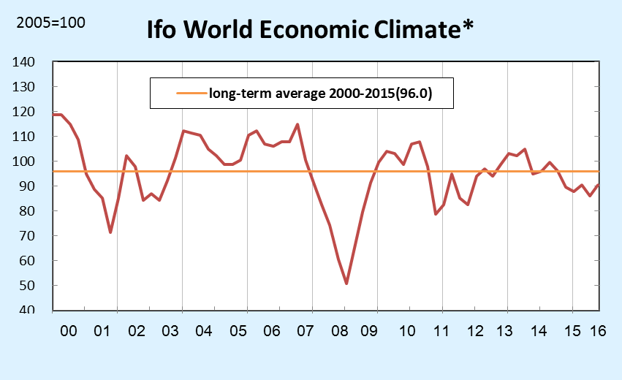

*對當前及未來經濟情勢的判斷之算術平均。

資料來源：Ifo World Economic Survey (WES) of the 4th quarter 2016.

圖 1 全球經濟氣候指數

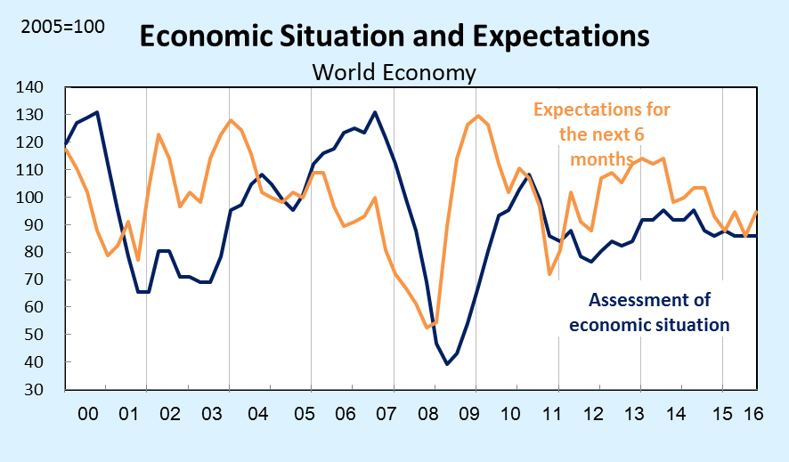

資料來源：Ifo World Economic Survey (WES) of the 4th quarter 2016.

圖 2 全球經濟氣候（當前判斷與未來預期）

註：1. 臺灣2016年第2季之調查結果，係本會協助Ifo蒐集之問卷的初步統計值，最終結果仍應以Ifo發布之完整報告為準。

2. WES係為一屬質性調查，受訪者針對問項只需就「轉好」(或上升、增加)、「相同」(或不變、理想)、「轉壞」(或下降、減少)擇一回答，再視答案分別給予9、5、1三種不同分數，最後即可加總、平均。若分數介於1~3.5分，表示多為負向或趨勢下降；若分數介於6~9分，表示多為正向或趨勢上升。

資料來源：國家發展委員會，調查期間為2016年4月。共計發出19份問卷，回收16份。

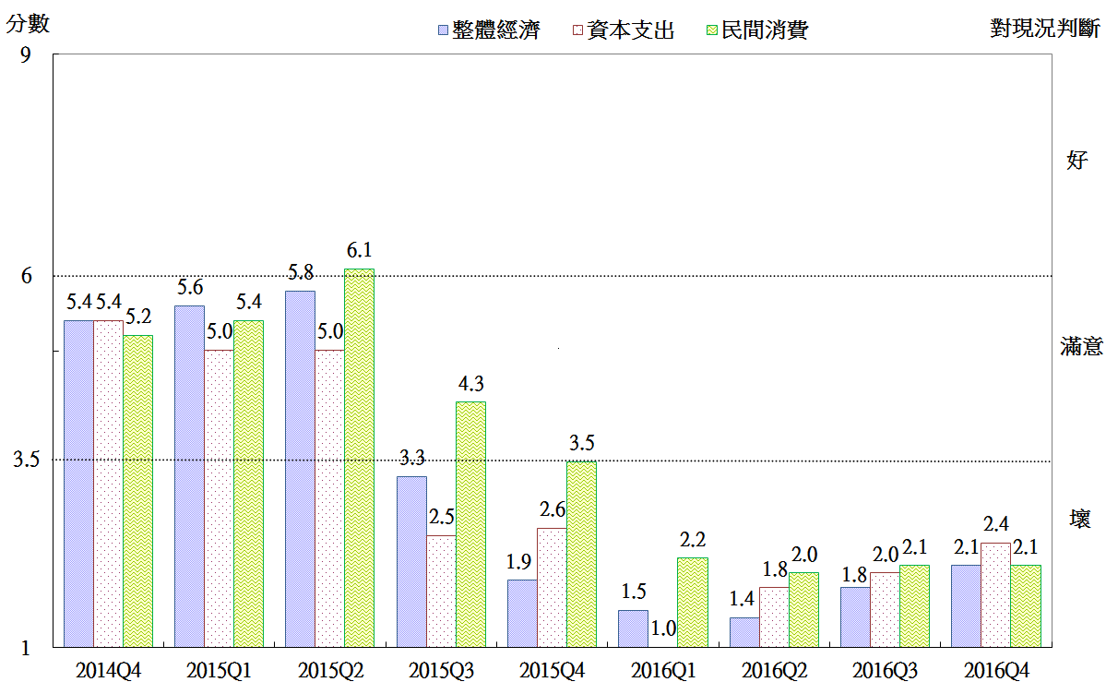

註：1. 臺灣2016年第4季之調查結果，係本會協助Ifo蒐集之問卷的初步統計值，最終結果仍應以Ifo發布之完整報告為準。

2. WES係為一屬質性調查，受訪者針對問項只需就「好」、「滿意」、「壞」擇一回答，再視答案分別給予9、5、1三種不同分數，最後即可加總、平均。若分數介於1~3.5分，表示多為負向或趨勢下降；若分數介於6~9分，表示多為正向或趨勢上升。

資料來源：國家發展委員會，調查期間為2016年10月。共計發出16份問卷，回收15份。

圖3 WES臺灣地區調查結果（對現況評價）

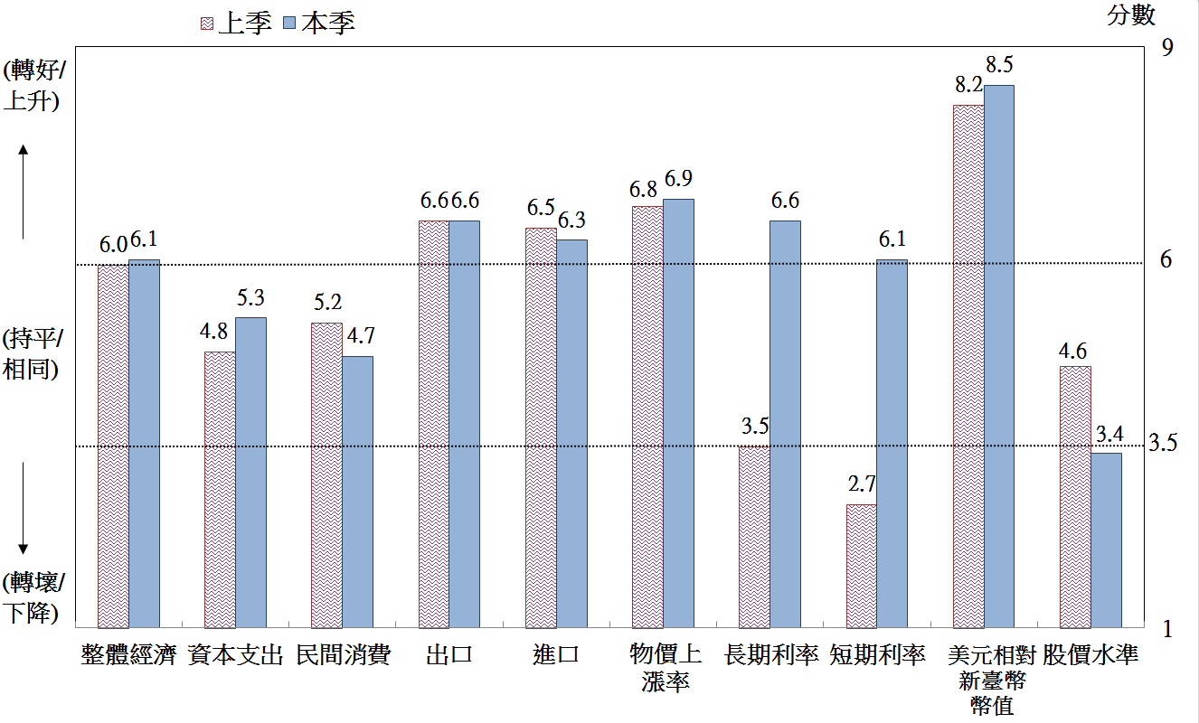註：1. 臺灣2016年第4季之調查結果，係本會協助Ifo蒐集之問卷的初步統計值，最終結果仍應以Ifo發布之完

整報告為準。

2. WES係為一屬質性調查，受訪者針對問項只需就「轉好」(或上升、增加)、「持平」(或相同、不變)、「轉壞」(或下降、減少)擇一回答，再視答案分別給予9、5、1三種不同分數，最後即可加總、平均。若分數介於1~3.5分，表示多為負向或趨勢下降；若分數介於6~9分，表示多為正向或趨勢上升。

資料來源：國家發展委員會，調查期間為2016年10月。共計發出16份問卷，回收15份。

圖4 WES臺灣地區調查結果（對6個月後之預期）

1. 全球經濟氣候指數係將受訪者對當前經濟情勢的判斷及對未來6個月後經濟之預期平均計算而得。